Тема: «Оригами Зонтик»
Из модулей. Этот объёмный зонтик можно отнести к оригами-моделям с некоторой натяжкой. Модули, из которых он состоит, соединяются клеем, что не характерно для классической техники. Зато сделать такой эффектный декор сможет любой ребёнок. Получается легко, быстро и бюджетно. Зонтиками можно украсить не только детскую, но и помещения детского сада или класс в начальной школе.
Понадобится: цветная офисная бумага; ножницы, плоскогубцы; клей, а ещё лучше узкий двухсторонний скотч; флористическая проволока.
Пошаговая инструкция: Вырезаем 10 – 15 кругов, d10 – 15 см. Можно взять и другой размер с учётом того, что высота зонтика будет равняться радиусу заготовки. Складываем круг пополам. А затем ещё вдвое. Раскрываем последний сгиб. Вклеиваем по диагонали полосу двухстороннего скотча, чтобы сектора круга не расходились. Вот как выглядит готовый модуль. Остаётся собрать купол. Соединяем модули с помощью скотча. Если зонтик покажется недостаточно объёмным, можно добавить ещё несколько элементов. Склеиваем начало и конец заготовки. Должна получиться полусфера.
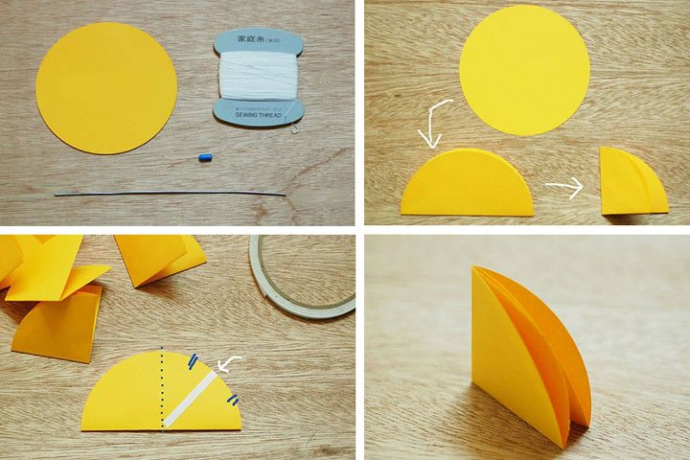
Делаем ручку. Отрезаем проволоку в два раза длиннее высоты купола. На конце скручиваем аккуратную петлю. Маскируем проволоку тейп-лентой. Продеваем ручку сквозь купол, приклеиваем термопистолетом или «Моментом». Петля не даст ей провалиться внутрь изделия. Противоположный конец проволоки красиво изгибаем
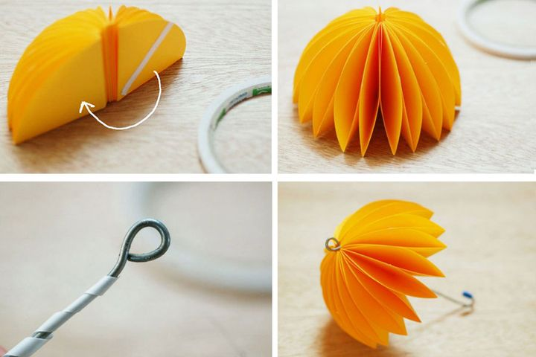
Можно сделать оригами-зонтик из бумаги разных цветов. А также добавить декоративные капельки из бусин или бумаги.

